OBRAZAC 1

MINISTARSTVO ODBRANE
Broj iz evidencije postupaka javnih nabavki: 105
Redni broj iz Plana javnih nabavki : 60
Broj Tenderske dokumentacije: 0704-426/24-9483/2-sl
Mjesto i datum: Podgorica 03.10.2024. godine

Na osnovu člana 53 stav 3 Zakona o javnim nabavkama („Službeni list CG“, br. 074/19, 003/23 i 011/23) Ministartvo odbrane objavljuje

TENDERSKU DOKUMENTACIJU
ZA OTVORENI POSTUPAK JAVNE NABAVKE
ZA NABAVKU UREĐAJA ZA PODVODNO PRANJE BRODOVA, OPERATIVNIH VEZOVA I PLUTAČA I PODVODNI METAL DETEKTOR (PONOVLJENI POSTUPAK)

Predmet nabavke se nabavlja:

kao cjelina

- POZIV ZA NADMETANJE

- Podaci o naručiocu;
- Podaci o postupku i predmetu javne nabavke:
  - Vrsta postupka,
  - Predmet javne nabavke (vrsta predmeta, naziv i opis predmeta),
  - Procijenjena vrijednost predmeta nabavke,
  - Način nabavke:
- Cjelina, po partijama,
- Zajednička nabavka,
- Centralizovana nabavka,
  - Posebni oblik nabavke:
- Okvirni sporazum,
- Dinamički sistem nabavki,
- Elektronska aukcija,
- Elektronski katalog,
  - Uslovi za učešće u postupku javne nabavke i posebni osnovi za isključenje,
  - Kriterijum za izbor najpovoljnije ponude,
  - Način, mjesto i vrijeme podnošenja ponuda i otvaranja ponuda,
  - Rok za donošenje odluke o izboru,
  - Rok važenja ponude,
  - Garancija ponude

- TEHNIČKA SPECIFIKACIJA PREDMETA JAVNE NABAVKE

- Naziv i opis predmeta nabavke u cjelini, po partijama i stavkama sa bitnim karakteristikama
- Zahtjevi u pogledu načina izvršavanja predmeta nabavke koji su od značaja za sačinjavanje ponude i izvršenje ugovora

- DODATNE INFORMACIJE O PREDMETU I POSTUPKU NABAVKE

Procijenjena vrijednost predmenta nabavke:

Procijenjena vrijednost predmeta nabavke bez zaključivanja okvirnog sporazuma:
Nabavka i isporuka podvodnog metal detektora procijenjene vrijednosti......................................................................................................................15.000,00 €

ZAKLJUČIVANJE OKVIRNOG SPORAZUMA

Zaključiće se okvirni sporazum:

ne

PONUDA SA VARIJANTAMA

Mogućnost podnošenja ponude sa varijantama

Varijante ponude nijesu dozvoljene i neće biti razmatrane.

REZERVISANA NABAVKA

Ne
- NAČIN UTVRĐIVANJA EKVIVALENTNOSTI

NIJE PRIMJENLJIVO
- OSNOVI ZA OBAVEZNO ISKLJUČENJE IZ POSTUPKA JAVNE NABAVKE

Privredni subjekat će se isključiti iz postupka javne nabavke, ako:
- je vršio neprimjeren uticaj u smislu člana 38 stav 2 tačka 1 ovog zakona;
- postoji sukob interesa iz člana 41 stav 1 tačka 2 ili člana 42 ovog zakona;
- ne ispunjava uslov iz člana 99 ovog zakona;
- ne ispunjava uslov iz čl. 102, 104 ili 106 ovog zakona predviđen tenderskom dokumentacijom;
- nije dostavio izjavu privrednog subjekta ili dostavljena izjava ne sadrži informacije i podatke tražene tenderskom dokumentacijom ili je nepravilno sačinjena;
- postoji razlog na osnovu kojeg se smatra da je odustao od prijave, odnosno ponude, a koji je propisan članom 120 stav 15 ovog zakona;
- nije dostavio garanciju ponude ili nije dostavio garanciju ponude na način predviđen tenderskom dokumentacijom u skladu sa članom 122 st. 2, 3 ili 4 ovog zakona ili je dostavio garanciju ponude na manji iznos od traženog ili je ta garancija neispravna; i/ili
- postoji drugi razlog propisan ovim zakonom.
- SREDSTVA FINANSIJSKOG OBEZBJEĐENJA UGOVORA O JAVNOJ NABAVCI

Ponuđač čija ponuda bude izabrana kao najpovoljnija je dužan da uz potpisan ugovor o javnoj nabavci dostavi naručiocu:
garanciju za dobro izvršenje ugovora, za slučaj povrede ugovorenih obaveza u iznosu od 10% od vrijednosti ugovora , sa rokom važenja od 240 dana od dana izdavanja iste.

- METODOLOGIJA VREDNOVANJA PONUDA

Naručilac će u postupku javne nabavki izabrati ekonomski najpovoljniju ponudu, primjenom pristupa isplativosti, po osnovu kriterijuma:

odnos cijene i kvaliteta

Vrednovanje ponuda po kriterijumu ekonomski najpovoljnija ponuda vršiće se primjenom podkriterijuma cijena (C) i podkriterijuma kvalitet (K), na sljedeći način:

- Ponuđena cijena (C): broj bodova 90
- Rok isporuke (R): broj bodova 10

Ponuđena cijena (C): Kao osnov za vrednovanje ponuda uzimaju se ponuđene cijene ispravnih ponuda. Najniže ponuđena cijena ponude dobija maksimalni broj bodova: 90. Broj bodova za ponude ostalih ponuđača izračunavaju se na način što se najniža ukupna ponuđena cijena podijeli sa ponuđenom cijenom ponude koja se vrednuje i dobijeni količnik pomnoži sa brojem bodova koji je određen za ovaj podkriterijum od maksimalnih 90 bodova, po formuli:

C = (C_{min}/C_{p}) x 90
gdje je:
C – broj bodova za ponuđenu cijenu ponude koja se vrednuje
C_{p} – ponuđena cijena
C_{min} – najniža ponuđena cijena

Ako je ponuđena cijena 0,00 EUR-a prilikom vrednovanja te cijene po kriterijumu ili podkriterijumu najniža ponuđena cijena uzima se da je ponuđena cijena 0,01 EUR.

Rok isporuke (R): Osnov za vrednovanje po ovom segmentu čini broj bodova za ponuđeni rok isporuke u ponudi koji ne može biti duži od 180 dana od dana zaključenja Ugovora. Najniže ponuđeni rok u ponudi dobija maksimalni broj bodova 10. Broj bodova za ponude ostalih ponuđača izračunavaju se na način što se najniže ponuđeni rok podijeli sa ponuđenim rokom isporuke u ponudi koja se vrednuje i dobijeni količnik pomnoži sa brojem bodova koji je određen za ovaj podkriterijum - 10 bodova, po formuli:

R = (Rn/Rp) x 10
gdje je:
R – broj bodova koji je ponuda dobila za ponuđeni rok isporuke
Rp – ponuđeni rok isporuke u ponudi koja je predmet ocjene
Rn – najniže ponuđeni rok isporuke u postupku;

Rok mora biti predviđen u vremenskim jedinicama- danima!

- JEZIK PONUDE

Ponuda se sačinjava na:

crnogorski jezik i drugi jezik koji je u službenoj upotrebi u Crnoj Gori, u skladu sa Ustavom i zakonom

- NAČIN, MJESTO I VRIJEME PODNOŠENJA PONUDA I OTVARANJA PONUDA

Ponude se podnose preko ESJN-a zaključno sa danom 22.10.2024. godine do 10:00 sati.

Otvaranje ponuda održaće se dana 22.10.2024. godine u 10:00 sati.

Dio ponude koje se ne dostavlja preko ESJN-a, a odnosi se na garanciju ponude, dostavlja se:
- neposrednom predajom na arhivi naručioca na adresi ul. Vaka Đurovića br. 55, 81000 Podgorica
- preporučenom pošiljkom sa povratnicom na adresi ul. Vaka Đurovića br. 55, 81000 Podgorica, s tim što ponuda mora biti uručena od strane poštanskog operatora najkasnije do roka određenog za podnošenje ponude

radnim danima od 8.00 do 14.00 sati, zaključno sa danom 22.10.2024. godine do 10:00 sati.

- USLOVI ZA AKTIVIRANJE GARANCIJE PONUDE

Garancija ponude će se aktivirati ako ponuđač:
1) odustane od ponude u roku važenja ponude i/ili
2) odbije da zaključi ugovor o javnoj nabavci ili okvirni sporazum.

- TAJNOST PODATAKA

Tenderska dokumentacija sadrži tajne podatke

ne

- UPUTSTVO ZA SAČINJAVANJE PONUDE

Ponude se sačinjava u ESJN u skladu sa tenderskom dokumentacijom i važećim Pravilnikom o sadržaju ponude i uputstvu za sačinjavanje i podnošenje ponude.
Ispunjenost uslova za učešće u postupku javne nabavke dokazuje se izjavom privrednog subjekta, koja se sačinjava na obrascu datom u Pravilniku o obrascu izjave privrednog subjekta.
Ponuđač je dužan da tačno, potpuno, pravilno i nedvosmisleno popuni Izjavu privrednog subjekta u skladu sa zahtjevima iz tenderske dokumentacije.

- NAČIN ZAKLJUČIVANJA I IZMJENE UGOVORA O JAVNOJ NABAVCI

Naručilac zaključuje ugovor o javnoj nabavci u pisanom ili elektronskom obliku sa ponuđačem čija je ponuda izabrana kao najpovoljnija, nakon izvršnosti odluke o izboru najpovoljnije ponude.

Ugovor o javnoj nabavci mora da bude u skladu sa uslovima utvrđenim tenderskom dokumentacijom, izabranom ponudom i odlukom o izboru najpovoljnije ponude, osim u pogledu iskazivanja PDV-a.

Ugovor između naručioca i ponuđača čija je ponuda izabrana kao najpovoljnija, pored uslova koji su propisani ovom tenderskom dokumentacijom, će sadržati i sljedeće:

Ako je ponuda podnijeta sa podugovaračem/ima:
Ugovorne strane su saglasne da će, shodno ponudi Dobavljača, dio nabavke koja je predmet Ugovora, a koja čini ____ % od ukupno ugovorene vrijednosti, izvršiti podugovarač _____________ sa sljedećim podacima:
adresa | _________________
PIB | _________________
ž-r | _________________
telefon-faks | _________________
koga zastupa | _________________

Podugovarač ______________ će dio ovog ugovora izvršiti, shodno ponudi Dobavljača, u obimu poslova kako slijedi: ____________________ (dio predmeta nabavke koji će izvršiti podugovarač).

Ugovor o javnoj nabavci koji je zaključen uz kršenje antikorupcijskog pravila ništav je, shodno članu 38 stav 3 Zakona o javnim nabavkama.

Svaka od ugovornih strana ima pravo na raskid ugovora u slučaju neispunjenja ugovorenih obaveza druge ugovorne strane kao i u slučajevima utvrđenim članom 150 ZJN.
Ugovor se raskida pisanom izjavom koja se dostavlja drugoj ugovornoj strani. U izjavi moraju biti naznačeni razlozi zbog kojih se ugovor raskida.
Ako strane ugovora sporazumno raskinu ugovor, sporazumom o raskidu ugovora utvrđuju se međusobna prava i obaveze koje proističu iz raskida ugovora.
U slučaju raskida ugovora naručilac je dužan da obavještenje o raskidu ugovora objavi na ESJN u roku od deset dana od dana raskida ugovora.

Na sve što nije regulisano odredbama ugovora o predmetnoj javnoj nabavci, primjeniće se odredbe Zakona o obligacionim odnosima i drugih važećih zakonskih i drugih pozitivnih propisa kojima se reguliše ova oblast.

Ugovorne strane su saglasne da eventualne sporove povodom ovog ugovora rješavaju sporazumno, u protivnom, ugovara se nadležnost Privrednog suda Crne Gore u Podgorici.

Ugovorne strane saglasno izjavljuju da su ugovor pročitale, razumjele i da ugovorene odredbe u svemu predstavljaju izraz njihove stvarne volje.

Ugovor o predmetnoj javnoj nabavci sačinjen je u 6 (šest) primjeraka istovjetnog teksta od kojih Dobavljač dobija 2 (dva) primjerka, a Naručilac 4 (četiri) primjerka.

Ugovor o javnoj nabavci tokom njegovog trajanja može da se izmijeni bez sprovođenja novog postupka javne nabavke u skladu sa članom 151 stav 1 tačke od 2 do 4 Zakona o javnim nabavkama:

Ako se vrši više izmjena, vrijednost ugovora o javnoj nabavci se procjenjuje na osnovu neto kumulativne vrijednosti svih izmjena.

Naručilac je dužan da izmjenu ugovora objavi na ESJN u roku od tri dana od dana zaključivanja izmjene ugovora.

- ZAHTJEV ZA POJAŠNJENJE ILI IZMJENU I DOPUNU TENDERSKE DOKUMENTACIJE

Privredni subjekat može da predloži naručiocu da izmijeni i/ili dopuni tendersku dokumentaciju, u roku od osam dana od dana objavljivanja, odnosno dostavljanja tenderske dokumentacije u skladu sa članom 94 st. 4 i 5 Zakona o javnim nabavkama.

Privredni subjekat ima pravo da pisanim zahtjevom traži od naručioca pojašnjenje tenderske dokumentacije najkasnije deset dana prije isteka roka određenog za dostavljanje ponuda.

Zahtjev se podnosi isključivo putem ESJN-a.

- IZJAVA NARUČIOCA O NEPOSTOJANJU SUKOBA INTERESA

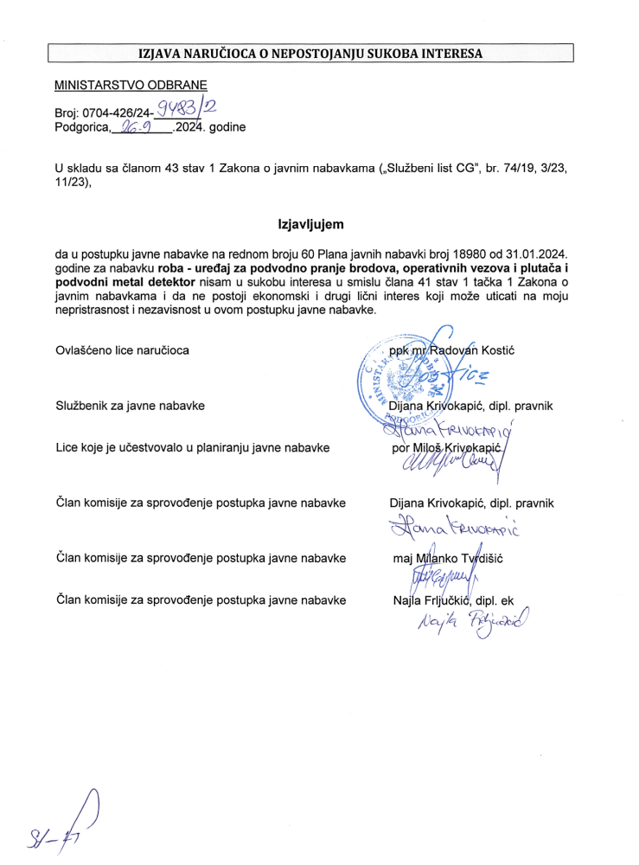

- UPUTSTVO O PRAVNOM SREDSTVU

Privredni subjekat može da izjavi žalbu protiv ove tenderske dokumentacije Komisiji za zaštitu prava:
1) u roku od 20 dana od dana objavljivanja, odnosno dostavljanja tenderske dokumentacije ili izmjene i dopune tenderske dokumentacije, ako je rok za podnošenje prijava za kvalifikaciju, odnosno ponuda najmanje 30 dana od dana objavljivanja, odnosno dostavljanja tenderske dokumentacije ili izmjene i dopune tenderske dokumentacije;
2) u roku od deset dana od dana objavljivanja, odnosno dostavljanja tenderske dokumentacije ili izmjene i dopune tenderske dokumentacije, ako je rok za podnošenje prijava za kvalifikaciju, odnosno ponuda najmanje 15 dana od dana objavljivanja, odnosno dostavljanja tenderske dokumentacije ili izmjene i dopune tenderske dokumentacije;
3) do isteka polovine roka za podnošenje prijava za kvalifikaciju, odnosno ponuda, ako je rok za podnošenje prijava za kvalifikaciju, odnosno ponuda kraći od 15 dana od dana objavljivanja, odnosno dostavljanja tenderske dokumentacije ili izmjene i dopune tenderske dokumentacije, a u slučaju da je posljednji dan roka za podnošenje ponuda kraći od 24 časa, smatra se da rok ističe istekom tog dana.

Žalba se izjavljuje preko naručioca neposredno putem ESJN-a. Žalba koja nije podnesena na naprijed predviđeni način biće odbijena kao nedozvoljena.

Podnosilac žalbe je dužan da uz žalbu priloži dokaz o uplati naknade za vođenje postupka u iznosu od 1% od procijenjene vrijednosti javne nabavke, a najviše 20.000,00 eura, na žiro račun Komisije za zaštitu prava broj 530-20240-15 kod NLB Montenegro banke A.D.

Ukoliko je predmet nabavke podijeljen po partijama, a žalba se odnosi samo na određenu/e partiju/e, naknada se plaća u iznosu 1% od procijenjene vrijednosti javne nabavke te/tih partije/a.

Instrukcije za plaćanje naknade za vođenje postupka od strane žalilaca iz inostranstva nalaze se na internet stranici Komisije za zaštitu prava nabavki http://www.kontrola-nabavki.me/.“.

Podatke iz tačke 1. Poziv za nadmetanje naručilac neposredno UNOSI na ESJN elektronskim putem;
U slučaju podjele predmeta nabavke po partijama i zaključivanja okvirnog sporazuma, podaci o procijenjenoj vrijednosti dati su i u dodatnim infomacijama;
Podatke iz tačke 2. Tehnička specifikacija predmeta javne nabavke naručilac neposredno UNOSI na ESJN elektronskim putem;
Djelove tenderske dokumentacije iz tačke 3. - 16. naručilac sačinjava u formi word/PDF dokumenta i objavljuje unošenjem (attachment) dokumenta na ESJN;
Procijenjena vrijednost se iskazuje bez PDV-a uključujući i sve troškove, nagrade i moguća obnavljanja ugovora na osnovu okvirnog sporazuma.
Ukoliko se ne predvidja zaključivanje okvirnog sporazuma cijelu sekciju brisati iz tenderske dokumentacije
Garancija se određuje u iznosu koji ne može da bude veći od 10% vrijednosti ugovora.
Naručilac određuje jedan kriterijum za izbor najpovoljnije ponude, a ostale ponuđene opcije briše
Ukoliko je predviđeno zaključivanje okvirnog sporazuma, garancija ponude se dostavlja na iznos procijenjene vrijednosti predmeta javne nabavke za vrijeme trajanja okvirnog sporazuma
U ovom dijelu moguće je i predvidjeti raskid ugovora, ugovorne kazne i ostale elemente ugovora

